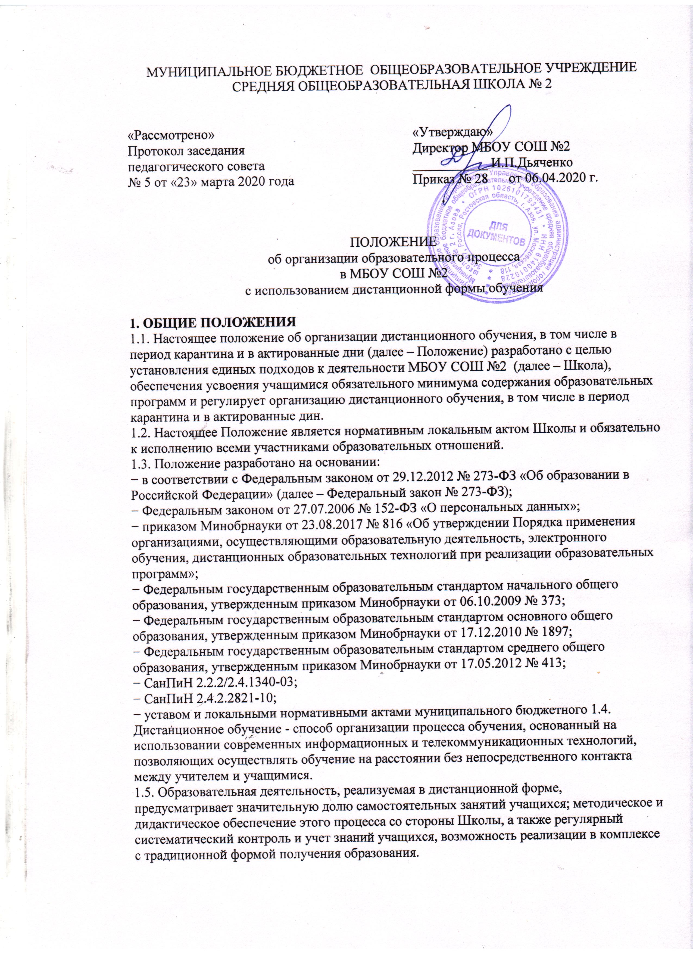

1.6. Дистанционная форма обучения при необходимости может реализовываться комплексно с традиционной, семейной и другими, предусмотренными Федеральным законом «Об образовании в РФ» формами его получения.
1.7. Основными целями использования дистанционного обучения в Школе являются:
- повышение доступности образовательных услуг для учащихся;
- расширение сферы основной деятельности Школы;
- интеграция дистанционного обучения с классическими формами обучения с целью
повышения их эффективности.
1.8. Основными принципами организации дистанционного обучения являются:
- принцип интерактивности, выражающийся в возможности постоянных контактов всех
участников образовательных отношений с помощью специализированной информационно- образовательной среды (в том числе, официальный сайт Школы, РЭШ,
форумы, электронная почта, Интернет-конференции, он-лайн уроки и другие);
- принцип адаптивности, позволяющий легко использовать учебные материалы нового
поколения, содержащие цифровые образовательные ресурсы, в конкретных условиях
образовательной деятельности;
- принцип гибкости, дающий возможность участникам образовательных отношений работать в необходимом для них темпе и в удобное для себя время, а также в дни возможности непосещения занятий учащимися по неблагоприятным погодным условиям по усмотрению родителей (законных представителей) (актированные дни) и дни, пропущенные по болезни или в период карантина;
- принцип модульности, позволяющий использовать ученику и учителю необходимые им
сетевые учебные курсы (или отдельные составляющие учебного курса) для реализации
индивидуальных учебных планов;
- принцип оперативности и объективности оценивания учебных достижений учащихся;
- предоставление учащимся возможности освоения образовательных программ,
непосредственно по месту жительства учащегося или его временного пребывания
(нахождения);
- обеспечения полноты реализации образовательных программ по предметам, а также усвоения
учащимися обязательного минимума содержания образовательных программ за уровень
основного и среднего общего образования, выполнения федеральных государственных
образовательных стандартов.
1.9. Объявление о карантинном режиме, других мероприятиях, влекущих за собой
приостановление учебных занятий, размещается в новостной ленте школьного сайта.

2. ОРГАНИЗАЦИЯ ПРОЦЕССА ДИСТАНЦИОННОГО ОБУЧЕНИЯ В ШКОЛЕ
2.1. Права и обязанности учащихся, осваивающих образовательные программы с
использованием дистанционных образовательных технологий, определяются
законодательством Российской Федерации.
2.2. Обучение в дистанционной форме может осуществляться по основной образовательной программе Школы и по программе обучения детей с ограниченными возможностями здоровья, обучении с целью углубления и расширения знаний по отдельным предметам и элективным курсам.
2.3. Учащиеся в дистанционной форме имеют все права и несут все обязанности,
предусмотренные Федеральным законом «Об образовании в Российской Федерации» и Уставом Школы, могут принимать участие во всех проводимых школой учебных, познавательных, развивающих, культурных и, спортивных мероприятиях: уроках, консультациях, семинарах, в т.ч. выездных зачетах, экзаменах, в т.ч.
конференциях, экспедициях, походах, викторинах, чемпионатах и других мероприятиях,
организуемых и (или) проводимых Школой.
2.4. Школа:
2.4.1. Выявляет потребности учащихся в дистанционном обучении.
2.4.2. Принимает педагогическим советом решение об использовании дистанционного обучения для удовлетворения образовательных потребностей учащихся и детей с ограниченными возможностями здоровья, обучении с целью углубления и расширения знаний по отдельным предметам и элективным курсам.
2.4.3. Включает часы дистанционного обучения в учебное расписание Школы.

3. ПОРЯДОК РАБОТЫ АДМИНИСТРАЦИИ ШКОЛЫ В ДНИ КАРАНТИНА
3.1. Директор Школы издает приказ о работе в дни карантина и другие дни, связанные с
необходимостью приостановления учебных занятий.
3.2. Заместитель директора по учебно-воспитательной работе.
3.2.1. Организует подготовку учителями-предметниками заданий учащимся на период
карантина, других мероприятий, связанных с необходимостью приостановления учебных
занятий;
3.2.2. Предоставляет по запросам задания на бумажных носителях для ознакомления родителей (законных представителей) и учащихся, не имеющих доступ в Интернет;
3.2.3. Ведёт мониторинг работы учителей-предметников, работающих дистанционно;
3.2.4. Ведёт мониторинг заполнения классных журналов, выставления оценок учащимся;

4. РЕЖИМ РАБОТЫ ПЕДАГОГИЧЕСКОГО КОЛЛЕКТИВА В ДНИ КАРАНТИНА
И ДРУГИЕ ДНИ ПРИОСТАНОВЛЕНИЯ УЧЕБНЫХ ЗАНЯТИЙ
4.1. Учитель-предметник организует образовательную деятельность через следующие формы:
4.1.1. Индивидуальные и групповые консультации учащихся (веб-камера, через сообщения в группы в социальных сетях и др.);
4.1.2. Самостоятельная деятельность учащихся в карантинные, другие дни приостановления учебных занятий может быть оценена педагогами только в случае достижения учащимися положительных результатов (если работа выполнена на неудовлетворительную оценку, то учитель проводит консультации с целью коррекции знаний и предоставляет аналогичный вариант работы);
4.1.3. В случае невыполнения заданий без уважительной причины в срок выставляется
неудовлетворительная отметка, за исключением, если учащийся в данный момент находится на лечении.
4.2. Периоды отмены учебных занятий в связи с неблагоприятной эпидемиологической
обстановкой, другими мероприятиями, влекущими за собой приостановление учебного
процесса, являются рабочим временем сотрудников Школы.
4.3. В период отмены учебных занятий (образовательной деятельности) в отдельных классах или по Школе в целом по вышеуказанным причинам, учителя и другие педагогические работники привлекаются к образовательно-воспитательной, методической, организационной работе.
4.4. Положения «Об особенностях режима рабочего времени и времени отдыха педагогических и других работников образовательного учреждения», утвержденного приказом Министерства образования и науки РФ от 27.03.2006г. № 69 Продолжительность рабочего времени педагогов во время карантина определяется исходя из продолжительности рабочей недели (36 часов в неделю).

5.ОТВЕТСТВЕННОСТЬ ШКОЛЫ И РОДИТЕЛЕЙ (ЗАКОННЫХ ПРЕДСТАВИТЕЛЕЙ) УЧАЩИХСЯ
5.1. За выполнение заданий и ликвидацию задолженностей (при наличии) по учебным
предметам ответственность несут родители (законные представители).
5.2. Учащихся, выполнявших задания и не усвоивших пройденный учебный материал, учитель- предметник приглашает на индивидуальные или групповые консультации для ликвидации пробелов.
5.3. Независимо от количества карантинных, других дней приостановления учебных занятий в учебном году Школа несет в установленном законодательством РФ порядке ответственность за реализацию в полном объеме образовательных программ в соответствии с учебным планом и графиком учебного процесса, за качество образования своих выпускников, за выполнение федеральных государственных образовательных стандартов.

6. ТЕХНИЧЕСКОЕ ОБЕСПЕЧЕНИЕ ИСПОЛЬЗОВАНИЯ ДИСТАНЦИОННЫХ
ОБРАЗОВАТЕЛЬНЫХ ТЕХНОЛОГИЙ
6.1. Техническое обеспечение учащегося с использованием дистанционных образовательных технологий, в период длительной болезни или при обучении на дому. Учащиеся дома должны иметь:
- персональный компьютер с возможностью воспроизведения звука и видео;
- канал подключения к Интернет.

7. ОРГАНИЗАЦИЯ ПРОЦЕССА ДИСТАНЦИОННОГО ОБУЧЕНИЯ ДЕТЕЙ С
ОГРАНИЧЕННЫМИ ВОЗМОЖНОСТЯМИ ЗДОРОВЬЯ
7.1. Дистанционное обучение осуществляется на принципе добровольного участия детей с ОВЗ на основании заявления родителей (законных представителей) при наличии рекомендаций, содержащихся в индивидуальной программе реабилитации ребенка-инвалида, выдаваемой федеральными государственными учреждениями медико-социальной экспертизы (далее -рекомендации специалистов).
7.2. Для организации дистанционного обучения детей-инвалидов, детей с ОВЗ Школа
осуществляет следующие функции: проводит мероприятия по обеспечению информационно- методической поддержки дистанционного обучения детей с ОВЗ; создает и поддерживает на сайте Школы пространство для дистанционного обучения детей с ОВЗ, в котором, в том числе, размещает информацию о порядке и условиях дистанционного обучения детей с ОВЗ, форму заявления о дистанционном обучении ребенка с ОВЗ; осуществляет организацию учебно-методической помощи учащимся с ОВЗ, родителям (законным представителям) учащихся детей-инвалидов; информирует родителей (законных представителей) о порядке и условиях дистанционного обучения детей с ОВЗ.
7.3. Родители (законные представители) детей-инвалидов, детей с ОВЗ, желающие обучать детей с использованием дистанционных образовательных технологий, представляют в Школу следующие документы:
- заявление; копию документа об образовании (при его наличии);
- копию документа об установлении инвалидности;
- справку о рекомендованном обучении ребенка-инвалида на дому.
Заявление и необходимые документы (далее - документы) представляются в Школу лично.
7.4. Причинами отказа являются:
- предоставление недостоверных сведений о ребенке-инвалиде;
- отсутствие технических возможностей по организации рабочего места ребенка-инвалида и (или) педагогического работника.
7.5. Формы обучения и объем учебной нагрузки учащихся могут варьироваться в зависимости от особенностей психофизического развития, индивидуальных возможностей и состояния здоровья детей с ОВЗ.
7.6. Организация дистанционного обучения детей-инвалидов предполагает выбор детьми с ОВЗ и их родителями (законными представителями) индивидуальной образовательной траектории с уточнением индивидуального учебного плана, реализуемого за счет часов, предусмотренных в учебных планах образовательных учреждений, в которых дети-инвалиды обучаются (желают обучаться).
7.7. Содержание учебно-методического комплекса, позволяющего обеспечить освоение и
реализацию образовательной программы при организации дистанционного обучения детей с ОВЗ, должно соответствовать федеральным государственным образовательным стандартам.
7.8. Для детей с ОВЗ, состояние здоровья которых допускает возможность периодического посещения ими Школы, с учетом согласия их родителей (законных представителей) наряду с дистанционным обучением и занятиями на дому организуются занятия в помещениях Школы (индивидуально или в малых группах).
7.10. При организации дистанционного обучения детей с ОВЗ учет результатов
образовательной деятельности и внутренний документооборот ведется на бумажном носителе и в электронно-цифровой форме.
7.11. Текущий контроль и промежуточная аттестация учащихся осуществляются Школой
традиционными методами или с использованием дистанционных образовательных технологий.
7.12. Государственная итоговая аттестация осуществляется в соответствии с нормативными документами, определяющими формы и порядок проведения государственной итоговой аттестации обучающихся, освоивших основные общеобразовательные программы начального, основного, среднего общего образования.

8. ЗАКЛЮЧИТЕЛЬНЫЕ ПОЛОЖЕНИЯ
8.1. Вопросы, не урегулированные настоящим Положением, подлежат урегулированию в
соответствии с действующим законодательством РФ, Уставом Школы и иными локальными нормативными актами Школы
8.2. Настоящие Положение действительно до принятия нового положения.

